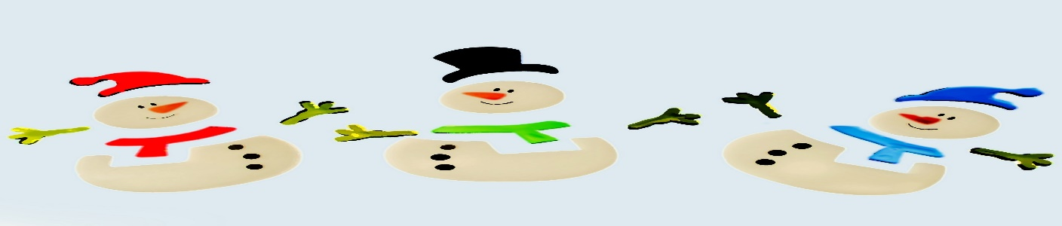
Juletur for mikroer og ulve
Det er blevet tid til årets hyggelige juletur for mikro og minispejdere.

Vi mødes fredag den 22. november 2019 kl. 17 i vores egen hytte, hvor vi sammen spiser aftensmad.
Derefter er der pakkeleg og hygge inden vi ruller soveposer og liggeunderlag ud på gulvet og går til køjs.
Efter morgenmaden lørdag vil der være juleværksteder.
Vi spiser julefrokost inden vi rydder op og I skal hentes.
Hvor: Bivuarken, Idrætsvej 16, 3060 Espergærde (Vores egen hytte)
Hvornår: Fredag den 22. november kl. 17.00 til lørdag den 23. november kl. 13.30
Pris: Det er gratis at være med på juletur. Hvis man melder fra efter vi har købt ind, så vil vi opkræve en ”madspilsafgift” på 75 kr.
Medbring: Liggeunderlag
Sovepose
Nattøj + sovedyr
Tandbørste + tandpasta
Evt. medicin
Indesko
Tøj til at være ude i
Tøj til at være inde i
Pakke til pakke leg max 20 kr. - gerne genbrug eller hjemmelavet og ikke spiseligt
Nissehue
Lygte
Tilmelding: Bindende tilmelding senest 17. november 2019

